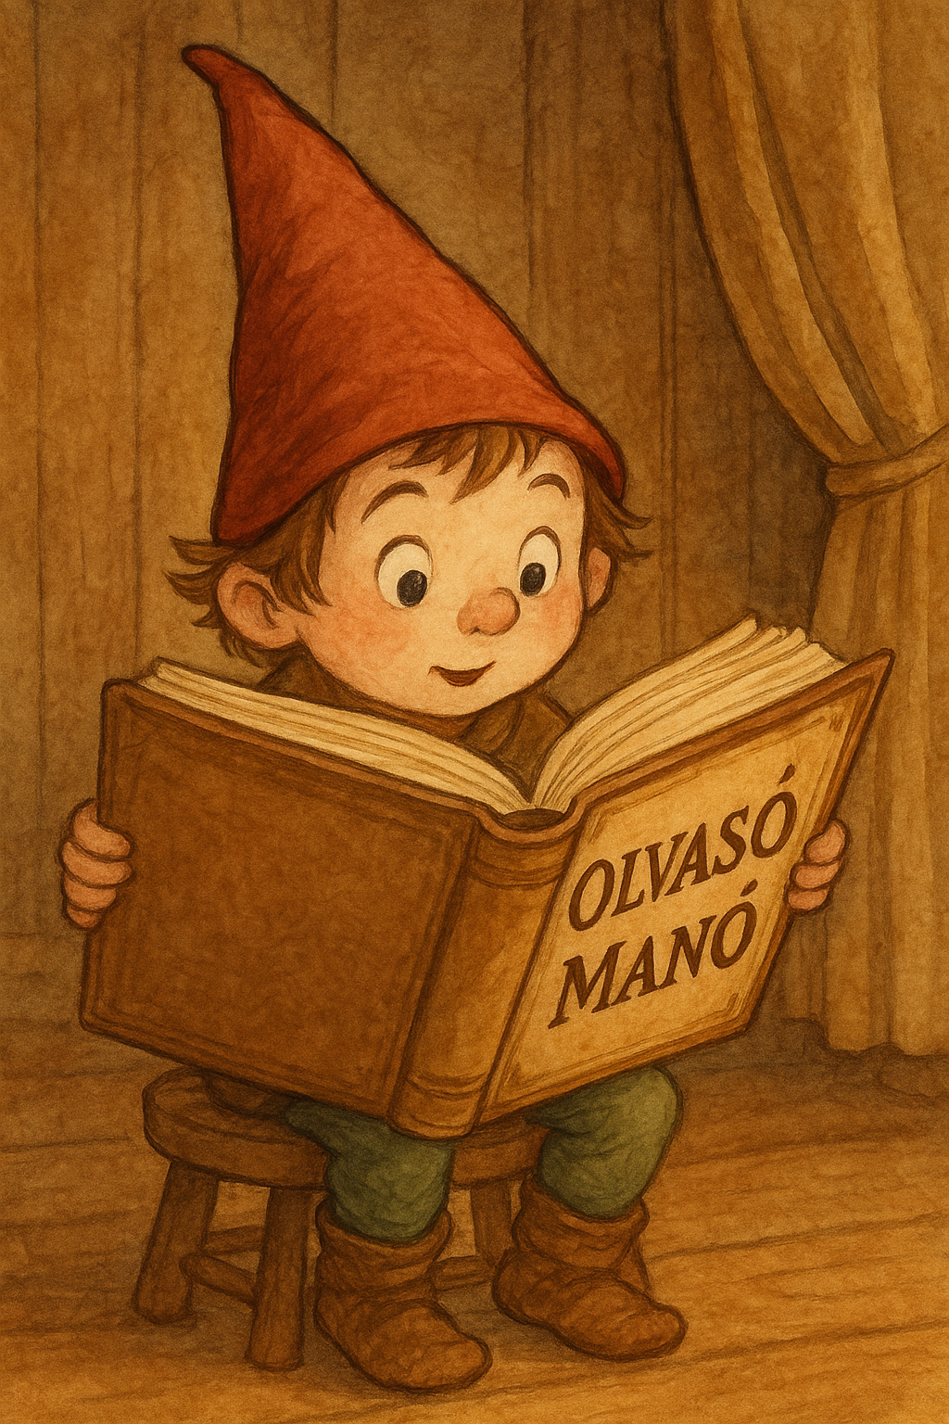
Osborne, Mary Pope: Lovagok között

- Hogy kerültek a gyerekek a középkori várba?

…………………………………………………………………………………………………...

…………………………………………………………………………………………………...

…………………………………………………………………………………………………...

…………………………………………………………………………………………………...

…………………………………………………………………………………………………...

- A börtönbezárástól Annie találékonysága mentette meg a gyerekeket. Milyen eszköz volt ebben segítségére?

…………………………………………………………………………………………………...

…………………………………………………………………………………………………...

…………………………………………………………………………………………………...

…………………………………………………………………………………………………...

…………………………………………………………………………………………………...

- A várárokba érkezés után ki segítette haza a gyerekeket, s hogyan?

…………………………………………………………………………………………………...

…………………………………………………………………………………………………...

…………………………………………………………………………………………………...

…………………………………………………………………………………………………...

…………………………………………………………………………………………………...

Neved, e-mail címed:……………………………………………………………………………
Iskolád, osztályod:………………………………………………………………………………
Lakcímed:………………………………………………………………………………………

